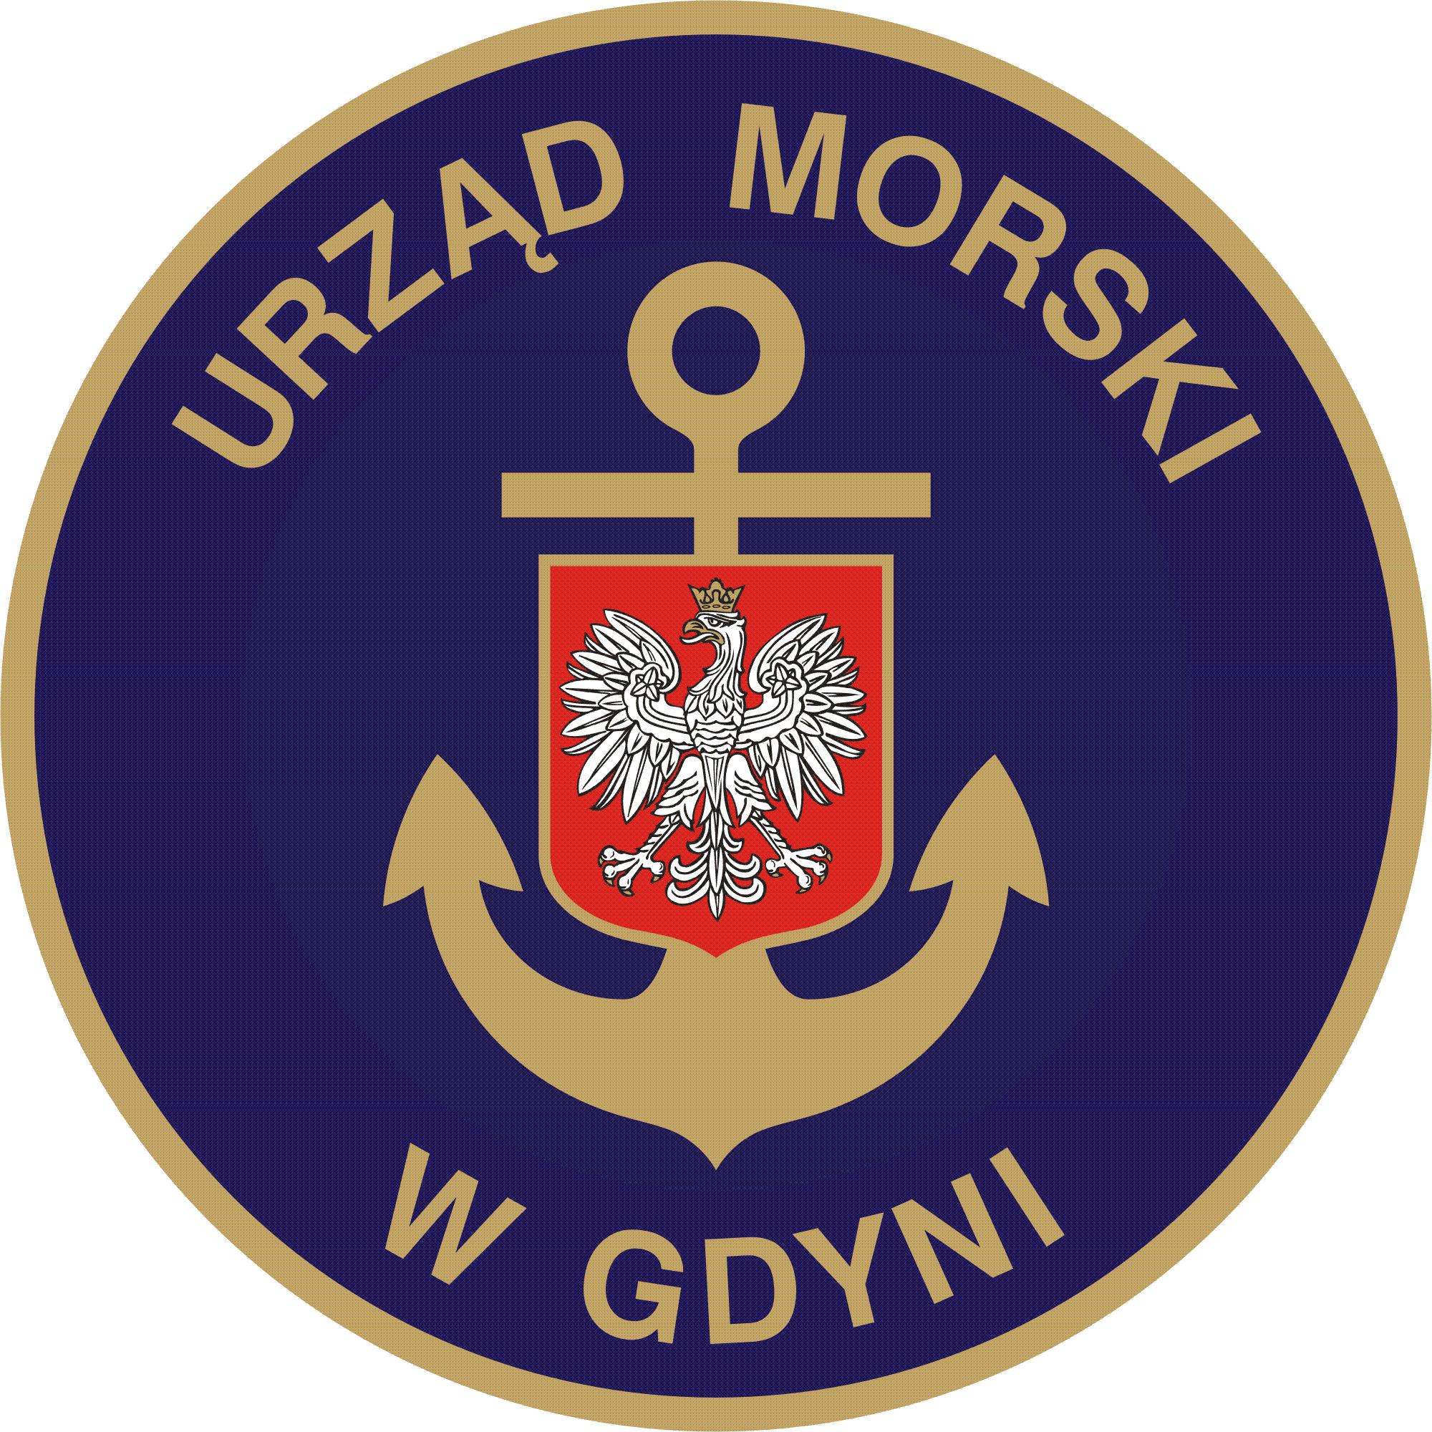

Urząd Morski w Gdyni
Gdynia, dnia 14.07.2023 r
Znak sprawy: TZ2.374.98.2.2023.IS

ZAPYTANIE OFERTOWE
Zamawiający, Dyrektor Urzędu Morskiego w Gdyni, 81-338 Gdynia, ul. Chrzanowskiego 10, zaprasza do złożenia oferty cenowej na dostawę:
Przedmiot zamówienia: dostawa krzeseł i foteli biurowych dla potrzeb Urzędu Morskiego w Gdyni

Szczegółowy opis przedmiotu zamówienia zamieszczony został w formularzu oferty
    - termin wykonania zamówienia (max.2 dostawy) – do 6 tygodni od daty podpisania umowy,
    - warunki płatności:
      - przelew w terminie do 14 dni od daty otrzymania faktury za dostarczony towar –z rachunku bankowego Zamawiającego na wskazany na fakturze rachunek bankowy. Terminem zapłaty jest dzień obciążenia rachunku bankowego Zamawiającego,
      - Wynagrodzenie Wykonawcy ma obejmować wszystkie koszty związane z realizacją zamówienia, w tym koszty transportu i dostawy,
      - inne: miejscem dostawy towaru jest Magazyn Centralny, Nabrzeże Duńskie, Gdynia ul. Warsztatowa 5, dostawa w dni robocze pon.-pt. 08:00 do 14:00

Kryterium wyboru ofert: Cena: - cena 100%
Zgodnie z art. 2 ust. 1 ustawy Prawo zamówień publicznych ustawy nie stosuje się.

Forma złożenia oferty:
Wypełniony formularz oferty (załącznik nr 1) oraz oświadczenie RODO (załącznik nr 2) należy złożyć w terminie do dnia 24.07.2023 r. godz. 10:00 w jednej z poniższych form:
  - pisemnej przesłanej lub złożonej w zamkniętej kopercie na adres : Urząd Morski w Gdyni, ul. Chrzanowskiego 10, 81-338 Gdynia, z dopiskiem „Oferta na dostawę krzeseł i foteli biurowych– Wydział TZ”
  - w wersji elektronicznej (w postaci podpisanego skanu) jako plik PDF na e-mail : ofertytz@umgdy.gov.pl

Osoby do kontaktu:
Igor Strąk – Główny Specjalista w wydziale TZ - tel.:59 846 07 00
e-mail: igor.strak@umgdy.gov.pl
Aleksandra Szczawińska – Specjalista Oddziału Zaopatrzenia - tel.: 58 355 35 44
e-mail: aleksandra.szczawinska@umgdy.gov.pl
Do zaproszenia załączono:
  - formularz oferty,
  - oświadczenie RODO,
  - projekt umowy.

Dodatkowe informacje:
- prawdopodobny termin wyboru oferty i ogłoszenia wyników nastąpi w dniu 26.07.2023 r., otwarcie ofert nastąpi bez udziału Wykonawców w siedzibie Zamawiającego;
- informacja o wyborze najkorzystniejszej oferty zostanie zamieszczona na stronie internetowej Urzędu Morskiego w Gdyni. Oferent który złożył najkorzystniejszą ofertę zobowiązany będzie do dostarczenia towaru w terminie do 6 tygodni od daty podpisania umowy;
- Wykonawca, który złożył najkorzystniejsza ofertę zobowiązany będzie do podpisania umowy w terminie do 10 dni od daty otrzymania informacji
o wyborze oferty. Do skutecznego zawarcia umowy konieczna jest forma pisemna, zgodnie z załączonym do ogłoszenia wzorem umowy.
- w przypadku gdy Wykonawca, którego oferta została wybrana za najkorzystniejszą, uchyli się od wykonania umowy, Zamawiający może wybrać ofertę najkorzystniejszą spośród pozostałych złożonych ofert, bez przeprowadzania ich ponownego badania i oceny;
- Zamawiający zastrzega sobie prawo do unieważnienia postępowania bez podawania przyczyn;
- Zamawiający zastrzega sobie prawo odrzucenia oferty w przypadku, gdy:
            - Wykonawca złoży ofertę, której przedmiot zamówienia będzie niezgodny z wymogami Zamawiającego i obowiązującymi przepisami (w tym
z przepisami ustawy z dnia 11 marca 2004 roku o podatku od towarów
i usług),
            - niepełnej oferty oraz oferty z błędami rachunkowymi,
            - dokonania zmian w formularzu oferty nie uzgodnionych z Zamawiającym,
            - gdy oferta będzie złożona po wyznaczonym terminie.
..................................................
Podpis Zamawiającego

